第二届“李荣杯”模拟法庭大赛暨课程展示系列活动（二）
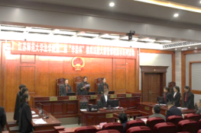
2017年12月21日，法学院第二届“李荣杯”模拟法庭大赛暨课程展示系列活动在模拟法庭继续进行。
在上午场的比赛中，共有两个模拟庭审案件，分别是陈真对于曾工作的南通市国税局第五分局提起环境侵权之诉和王洋诉石良和邢杰民间借贷纠纷案。徐州市鼓楼区人民法院民庭副庭长林佳锟法官作为特邀评委到场观摩并进行点评，担任评委的还有周海老师和沈玉堂老师。参赛方为徐学银老师指导的小组和陈璞老师指导的小组。
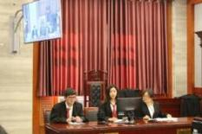
上午八点半，身着正装的当事人、诉讼代理人和法官依次入庭。法庭纪律宣读结束后，法官法槌一响，双方就案情展开激烈辩论，立论充分，质证清晰。同样精彩的还有评委点评，林佳锟法官充分肯定了同学们庭审过程中的反应能力和对案件的准确定位。同时也指出同学们在庭审中法槌使用、关键字词运用中的不足。周海老师和王玉明老师也对同学们给予了专业性的指导。经过评委的评选，杜晞瑜和李珈同学获得优秀诉讼代理人称号，赵浩然获得优秀法官称号，余俊峰获得最佳当事人角色，陈璞组获得一等奖，徐学银组获得特等奖。
下午的两场比赛在两点整准时开始，分别是尤春华环境纠纷案和李严、冯昊涉嫌绑架罪、非法拘禁罪案。徐州市泉山区人民法院民庭庭长赵增尧作为特邀评委到场观摩，担任评委的还有徐学银老师和陈璞老师。参赛方为王玉明老师指导的小组和周海老师指导的小组。
比赛过程中，双方分工明确，陈述证据逻辑严密、吐字清晰，充分展现了法律人的风采。在点评环节，赵增尧法官肯定了同学们扎实的法学基础和对案情的透彻把握。在案情选择上，选择焦点众多的案件更是展现了法学生初生牛犊不怕虎的勇气。经过评委的评选，苏意涵获得优秀诉讼代理人称号，吕旺获得优秀公诉人称号，徐清云获得优秀法官称号，冯恬获得优秀当事人角色，周海组获得团体一等奖，王玉明组获得特等奖。
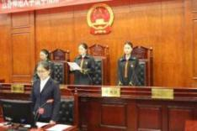
第二天的模拟法庭大赛至此结束。同学们通过亲身经历案件的审判过程，将所学的法学理论同法学实务相结合，体现了新一代法律人知行合一、勇于实践的良好精神风貌。我校的卓越法律人才培养计划也在丰富多彩的法学实践教学的深入中更上一层楼。

第二届“李荣杯”模拟法庭大赛暨课程展示系列活动（三）
2017年12月22日，江苏师范大学法学院第二届“李荣杯”模拟法庭大赛暨课程展示系列活动在法学院模拟法庭继续进行。这是持续三天的比赛与展示活动的最后一天。这次比赛很荣幸邀请到现任清华大学法学院学位委员会主席、中国法学会法理学会副会长、中国法学教育研究会副会长、中国法学会模拟法庭专业委员会主任、清华大学法学院原院长王晨光教授对本次比赛及课程展示活动进行指导。
第三天的比赛分为上午下午两场，一共涉及四个案件：用文贤诉吴宇宁未成年人人身损害赔偿纠纷案，，王茁、吴娟诉贾圆圆、丁吟雨机动车交通事故责任纠纷案，王芝诉王胜等人的继承纠纷案。四组参赛成员依照诉讼程序法的规定，紧扣案件的焦点，围绕案件主要待证事实举证针锋相对，立论有据，论证充分，语言流畅，逻辑性强，并且能够就案件主要争议事实展开自己的论点，语言表达清楚，体现了我院学生扎实的专业技能和知行合一、勇于实践的良好精神风貌。
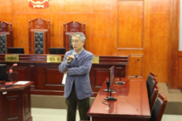
上午两场比赛结束后，评委周洪生、唐其宝、张春艳老师都对比赛作出点评，给出中肯建议，希望能够以后就法院现行案件就地判案，使得内容更加丰富，精彩。
下午两场比赛结束后，王晨光教授就庭审活动的相关情况作出评价与相关指导。他指出现阶段国内模拟法庭普遍存在的不足之处：表演成分多；模拟法庭大赛受益人数少。同时，他高度肯定了我校模拟法庭实施方案的先进意义，指出我校模拟法庭课程实施方案有效克服了国内模拟法庭普遍存在的不足之处，在全国具有一定的示范意义。希望我们能为全国模拟法庭课程的规范化、制度化作出有益的探索和尝试。另外，王教授还详细介绍了国外法学院实践教学的状况以及我国卓越法律人才培养模式的探索和发展趋势。他强调，在法学的教育问题上，要重视对学生综合素质的培养，重视理论与实践的结合，才能培养出真正高素质的卓越法律人才。
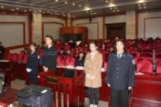
之后，经评委打分，评选出当天的优秀法官欧阳欣慧、龚芮；优秀诉讼代理人张金婷、冷潇、段春婷；优秀当事人苏业城、陈明蕊；张杰组、唐其宝组获得团体一等奖；逯雨刚组和张春艳组获得团体特等奖。历时三天的模拟法庭大赛也就此落下帷幕。
本次模拟法庭大赛的成功举办，离不开我院15级本科生和研究生密切配合，各组指导老师辛勤付出，更离不开法学院领导和关心法学院发展的社会人士大力支持。相信在王晨光教授的指导和法学院各位老师的努力下，江苏师范大学模拟法庭大赛暨课程展示系列活动能够不断改进，从而形成模拟法庭实践教学的“江苏师大模式”，为我国卓越法律人才培养作出探索和示范，使我校卓越法律人才培养工作更上一层楼！

